Portal接口说明文档

前置说明：

portal中所有访问后台接口的函数，均是传入两个参数params、config。params是传给后端的参数、config是portal中统一拦截器的配置。

config：类型object，具体属性说明如下

|  |  |  |  |  |
| --- | --- | --- | --- | --- |
| 属性名 | 类型 | 传入值 | 默认值 | 说明 |
| noLoading | Boolean | true/false | false | 是否出现loading效果，true为不使用统一loading效果，false为使用 |
| loadingText | String | 任意字符串 | loading | 使用loading效果时需要展示的文字 |
| loadingTarget | String | dom的选择器 | document.body | 使用loading效果时出现的位置，可参照elementui详细配置 |
| loadingLock | Boolean | true/false | false | 出现loading时是否能滚动 |
| loadingBackground | String | rbg/rgba的字符串 | 'rgba(244,243,243,0.6)' | 使用loading效果时背景色 |
| __LOGINTYPE | String | dialog/system | system | 当需要登录时用什么方式登录，dialog使用弹出窗登录，system跳转到登录页进行登录 |
| __NO_INTERCEPT | Boolean | true/false | false | 是否走通用拦截器逻辑，true表示不走通用拦截器，所有返回结果自行处理，false表示走通用拦截器逻辑 |
| noTrim | Boolean | true/false | false | 去除每个参数的首尾空格，true代表不去首尾空格,false代表去除首尾空格 |

具体接口说明：

说明：所有接口函数均通过portal页面的window对象下的vm属性下的$api属性就行访问。如：portal的window.vm.$api.serviceMapApi.getListService(params,config)

地图服务：

1、serviceMapApi.getListService(params,config)

功能：地图服务列表

后端需要参数：

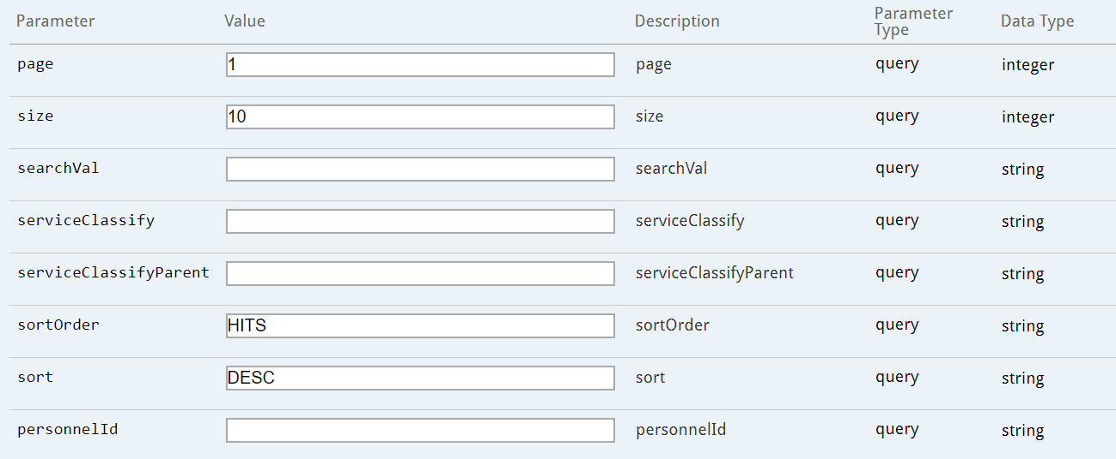

2、serviceMapApi.getServiceCategory(params,config)

功能：获取服务分类列表

后端需要参数：



3、serviceMapApi.getServiceDetails(params,config)

功能：获取当前服务详情

后端需要参数：

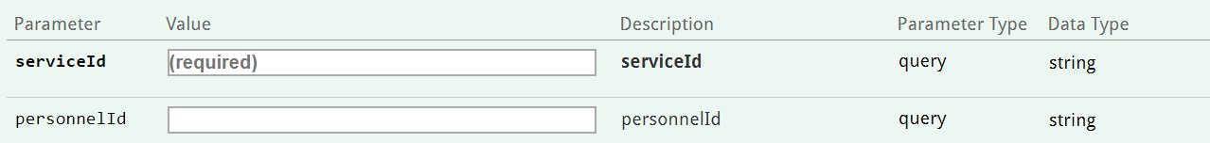

4、personalCenterServiceApi.getServiceDetails(params,config)

功能：重新获取服务的信息

后端需要参数：

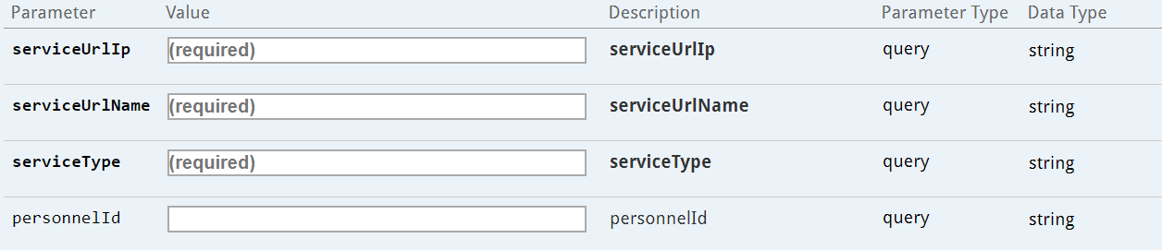

5、personalCenterServiceApi.getServiceImg(params,config)

功能：获取服务缩略图

后端需要参数：

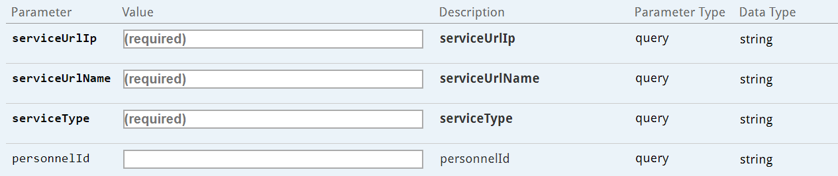

6、personalCenterServiceApi.getStartServiceList(params,config)

功能：获取服务器上启动的服务

后端需要参数：

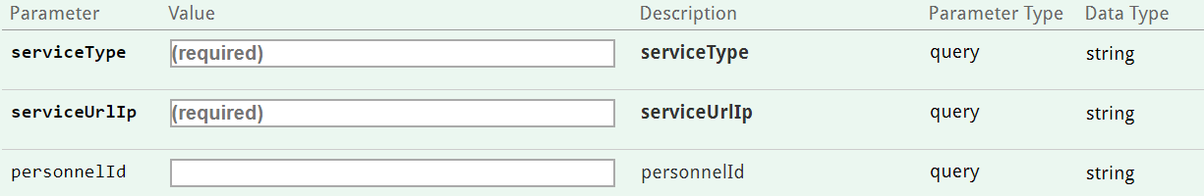

7、personalCenterServiceApi.getserviceListByMe(params,config)

功能：我注册的服务列表

后端需要参数：

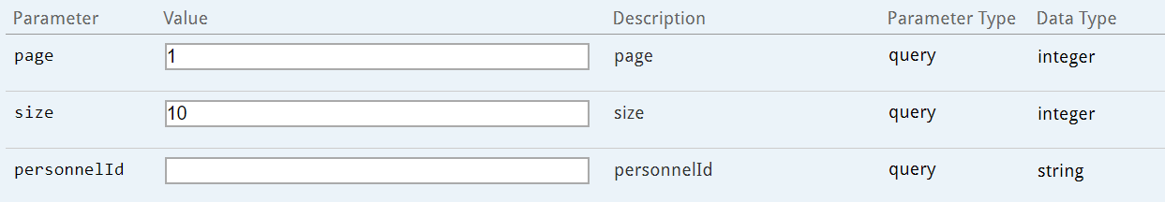

portal提供的供外部调用的通用函数：

说明：通过访问portal页面的window对象进行访问。如portal的window. getPortalCurrentInfo()

1、getPortalCurrentInfo()

功能：返回当前的用户、jwt、语言等信息

传入参数：无

返回值：{

jwt:jwt,//jwt

userInfo:userInfo,//当前用户信息

language:language//当前语言

}

2、openPortalLoginDialog(isKeepCurrentUserStatus)

功能：打开portal中登录弹窗

传入参数：

1、isKeepCurrentUserStatus：Boolean类型，值为true/false，是否保持当前用户状态，默认是false，会清空当前用户状态

返回值：无